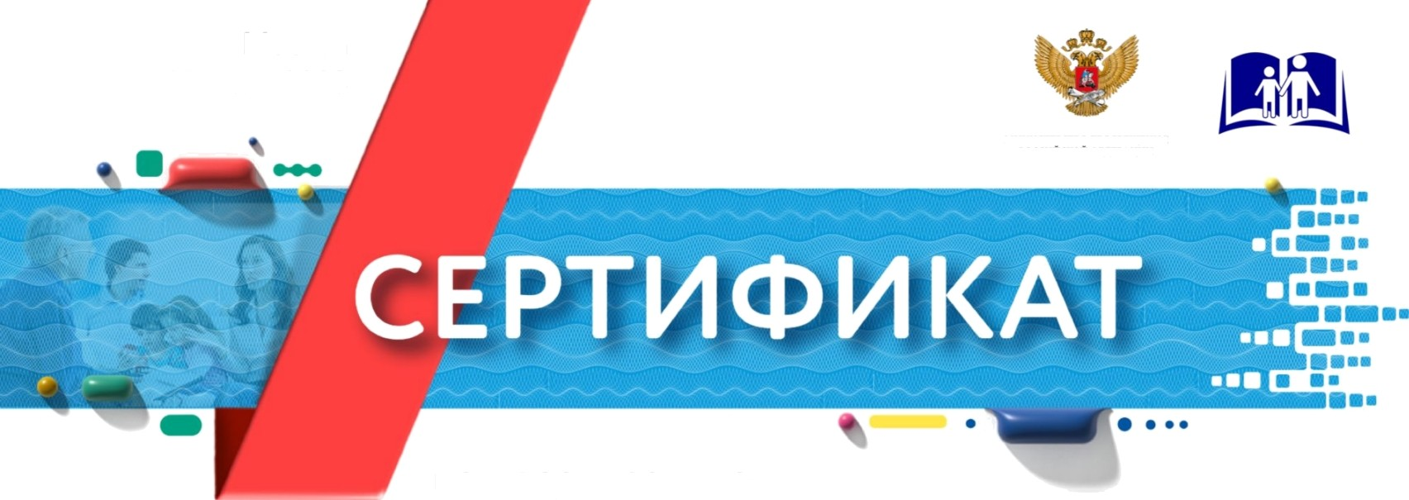
Москва
14 июля 2023
МИНИСТЕРСТВО ПРОСВЕЩЕНИЯ
Российской Федерации
подтверждает, что

Кириенко Анастасия Владимировна

был(а) участником
Всероссийского информационно-методического вебинара
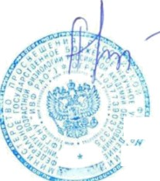
«Внедрение федеральной образовательной программы дошкольного образования в образовательную практику» для административных и педагогических работников дошкольного образования

Директор
ФГБНУ «Институт возрастной физиологии
Российской академии образования» Е.Н. Приступа

